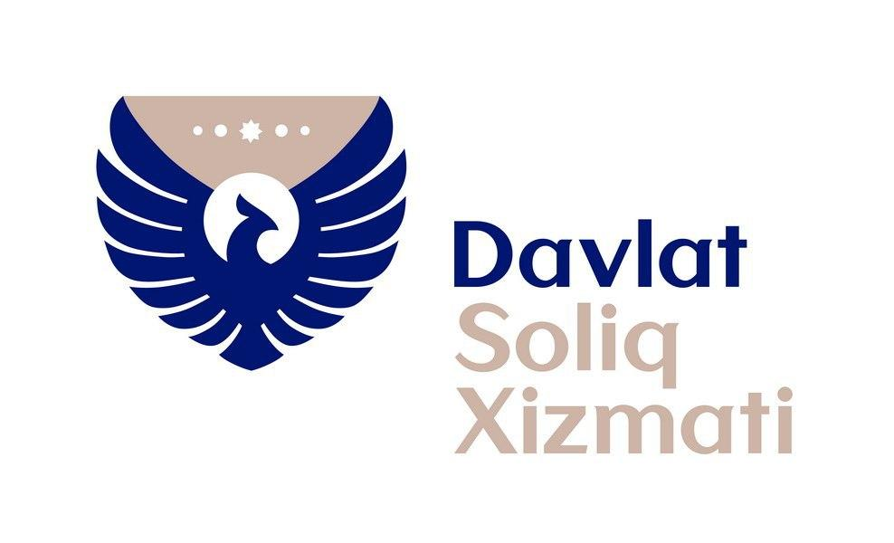

ПРЕСС-РЕЛИЗ

2021 йил 24 февраль Тошкент шаҳри

Ўзбекистон Республикаси Вазирлар Маҳкамасининг қарори

Ички ва зиёрат туризмини ривожлантириш бўйича қўшимча
чора-тадбирлар тўғрисида

Жорий йил 24 февраль куни Вазирлар Маҳкамасининг «Ички ва зиёрат туризмини ривожлантириш бўйича қўшимча чора-тадбирлар тўғрисида»ги 100-сон қарори қабул қилинди. (https://lex.uz/docs/5315060)
Мазкур ҳужжат билан қуйидагилар тасдиқланди:
– Ташриф буюрувчилар учун шарт-шароитлар яратилиши режалаштирилган туризм салоҳияти юқори бўлган маданий мерос объектлари рўйхати (1-илова);
– Зиёрат туризми маршрутларида фойдаланиладиган маданий мерос объектларининг 2021 – 2025 йилларда устувор равишда реставрация қилиш дастури (2-илова);
– Узоқ хориж ва қўшни республикалардан хорижий туристларни қабул қилиш ва уларга қулай шарт-шароитлар яратиш бўйича «Йўл харитаси» (3-илова);
– Хорижий тилларга таржима қилинадиган ва тарғиботи кенг амалга ошириладиган, алломалар ва зиёратгоҳлар тўғрисидаги фильмлар рўйхати (4-илова);
– Ўзбекистон бўйлаб саёҳат қилиш харажатларининг бир қисмини Ўзбекистон Республикаси республика бюджетидан қайтариш тартиби тўғрисидаги низом (5-илова);
– Субсидияланадиган авиа ва темир йўл қатнови йўналишларини, авиа чипталар ва меҳмонхона хизматларини субсидиялаш миқдорини белгилаш бўйича махсус комиссия (Махсус комиссия) таркиби (6-илова);
– Зиёрат туризмини ривожлантиришни мувофиқлаштириш кенгаши ташкил этилсин ва унинг таркиби (7-илова).
Махсус комиссияга бир қатор ваколатлар берилди:
– йўловчи ташувчилар, туроператор (турагент) ва бошқа манфаатдор вазирлик ва идораларнинг Махсус комиссияга киритган таклифларига асосан субсидияланадиган авиа ва темир йўл қатновлар йўналишларини белгилаш;
– авиаташувчилар, туроператор (турагент)лар, манфаатдор вазирлик ва идораларнинг Махсус комиссияга киритган таклифларига асосан авиа чипта ҳамда жойлаштириш воситаларининг меҳмонхона хизматлари нархларининг субсидияладиган энг юқори (чекланган) даражаси (суммаси)ни ўрнатиш;
– субсидияланадиган авиа ва темир йўл қатновлар йўналишларини бандлигини таъминлаш билан боғлиқ бўлган низоларни музокаралар ўтказиш йўли билан тезкорлик билан кўриб чиқиш, ҳал этиш бўйича қарорлар қабул қилиш.
Маданият ва Молия вазирликлари биргаликда мазкур қарор билан тасдиқланган зиёрат туризми маршрутларида фойдаланиладиган маданий мерос объектларини реставрация ва консервация қилинишини таъминлайди. Бу республика бюджетидан маданият йўналишига ҳар йили ажратиладиган маблағлар ҳисобидан амалга оширилади.
Шунингдек, сайёҳлик учун чипта ва меҳмонхона харажатларига чегирмалар ҳам жорий қилиниши назарда тутилган. Жумладан:
– Махсус комиссия томонидан жорий этилаётган авиақатновларга чипталар 40 фоизгача;
– туроператорлар орқали харид қилинган темирйўл чипталарига 15 фоиз;
– меҳмонхона хизматларига 10 фоиз қўшимча чегирмалар тақдим этилади.
Республика бюджети маблағлари ҳисобидан авиаташувчиларга субсидия ажратиш Транспорт вазирлиги ҳамда туроператор ва турагентларга авиа ва темир йўл чипталари ҳамда жойлаштириш воситаларининг меҳмонхона хизматлари харажатларининг бир қисмини қайтариш Туризмни ривожлантириш давлат қўмитаси томонидан амалга оширилади.
Вазирлар Маҳкамаси ҳузуридаги Имом Бухорий халқаро илмий-тадқиқот маркази, Фанлар академиясининг минтақавий бўлими – Хоразм Маъмун академияси ва Ўзбекистон халқаро ислом академияси ҳузуридаги Имом Мотуридий халқаро илмий-тадқиқот маркази тузилмасида бошқарув ходимларининг белгиланган умумий штат бирликлари доирасида 3 штат бирлигидан иборат «Зиёрат туризмини ривожлантириш илмий бўлими» ташкил этилиб, унинг асосий вазифалари белгилаб берилди.
Қарор билан Ўзбекистон Республикаси Вазирлар Маҳкамасининг «Ўзбекистон Республикасида туризм соҳасини тиклаш ва ривожлантириш учун қулай шарт-шароитларни яратиш чора-тадбирлари тўғрисида» 2020 йил 10 июлдаги 433-сон қарорига ўзгартириш ва қўшимчалар киритилди.

ДСҚ Матбуот хизмати

www.soliq.uz e-mail: pressa@soliq.uz tel: (+99871) 244-98-34

